**Un saluto gioioso di “benvenuto” alla Reggia di Venaria**

***LA FESTA DELLA NASCITA***

**Un *Passaporto culturale* per i neonati e le neonate**

**di tredici Comuni del torinese ospiti d’onore**

**nella Residenza Reale**

*Venaria Reale, 20 giugno 2021*

Una **gioiosa festa di “benvenuto alla vita”** dedicata alle **neonate e ai neonati del 2020 e 2021 di tredici Comuni della cintura torinese** si terrà oggi, **domenica 20 giugno**, nello straordinario scenario della **Reggia di Venaria**, per celebrare il loro arrivo al mondo.

È la **prima edizione di un grandioso evento** promosso e curato dal Consorzio delle Residenze Reali Sabaude in collaborazione con l’**Asl TO4 Azienda Sanitaria Locale di Ciriè-Chivasso-Ivrea, Abbonamento Musei e CCW-Cultural Welfare Center**.

L’iniziativa nasce dall’**alleanza dei tredici comuni** coinvolti dalla Città di Caselle Torinese nell’**adozione del *Passaporto culturale*, il pass del progetto *Nati con la Cultura*** ideato dalla **Fondazione Medicina a Misura di Donna**, che consente alle famiglie il libero accesso nel primo anno di vita del figlio e delle figlie agli oltre 40 musei della rete di Abbonamento Musei, oggi riconosciuti Family and Kids Friendly.

A partire **dalle ore 10 neonate e neonati, con le rispettive famiglie, saranno accolti dal direttore della Venaria Reale e dai Sindaci e Sindache delle città** coinvolte nel progetto, per trascorrere un’intera giornata nei magnifici **Giardini della Reggia**. Un’occasione imperdibile che prevede anche **numerose attività ludico-ricreative e artistiche** realizzate grazie a partner territoriali: musica, teatro, letture, fotografia, gioco, laboratori e spazi di informazione dedicati alla buona crescita, saranno a disposizione di tutte le famiglie ospitate!

**I Comuni che hanno aderito** al progetto, su invito della Città di Caselle Torinese, **sono**: Alpignano, Borgaro, Chivasso, Ciriè, Foglizzo, Leinì, Moncalieri, San Maurizio Canavese, San Mauro Torinese, Settimo Torinese, Venaria Reale, Volpiano.

L’appuntamento vuole essere un’iniziativa simbolica e concreta al tempo stesso per **ripartire con fiducia**, attraverso la bellezza del nostro patrimonio artistico culturale e riproporre momenti di socialità all’insegna della  ***Cultura*** come risorsa di ***Benessere****,* dopo un lungo periodo di privazione.

Come evidenzia un recente **rapporto dell’Organizzazione Mondiale della Sanità**, le esperienze della Famiglia nei luoghi di cura e bellezza, come quelli del nostro patrimonio culturale, sono infatti una risorsa per le famiglie, per lo sviluppo del bambino e delle bambine, per la loro crescita e apprendimento cognitivo, emotivo e relazionale.I primi mille giorni di vita, infatti, rappresentano un periodo straordinario su cui si pongono le fondamenta, anche neurobiologiche (la massima produzione delle sinapsi neuronali), per costruire il resto dell’intera esistenza.

****L’appuntamento è reso possibile grazie anche alla volontà di molte organizzazioni che si occupano di prima infanzia, l’associazione Legalarte e il Rotary Club Torino S. Carlo.

Cultura, Educazione, Sanità e Sociale uniscono infatti le forze con la Pubblica Amministrazione per dare valore alla crescita dei bambini e delle bambine.

**MODALITÀ DI PARTECIPAZIONE**

La **partecipazione** a LA FESTA DELLA NASCITA presso la Reggia di Venaria è **gratuita** ed è rivolta alle **neonate e ai neonati del 2020 e 2021 dei tredici Comuni coinvolti con le loro famiglie o accompagnatori** (2 persone per bimba/o).

In caso di maltempo persistente l’iniziativa sarà rimandata al 27 giugno e sarà indispensabile riprenotarsi entro il 25 giugno 2021.

Informazioni e programma: [**www.lavenaria.it**](http://www.lavenaria.it/)

La manifestazione si svolgerà nel pieno rispetto di tutte le misure di sicurezza anti-Covid19



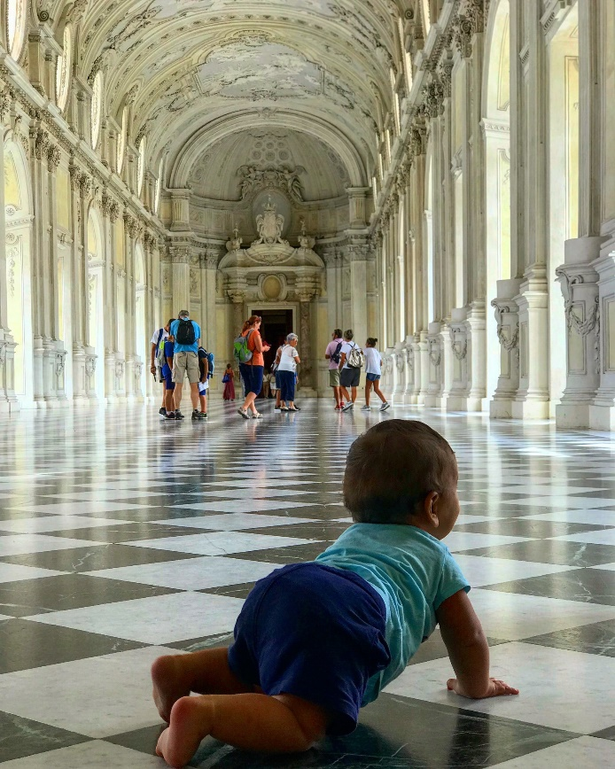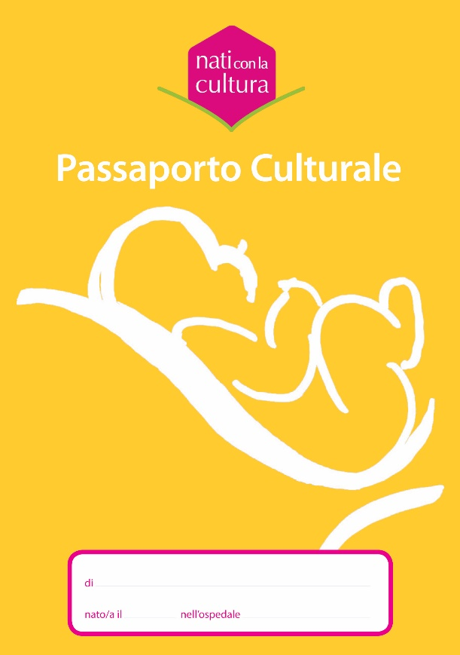



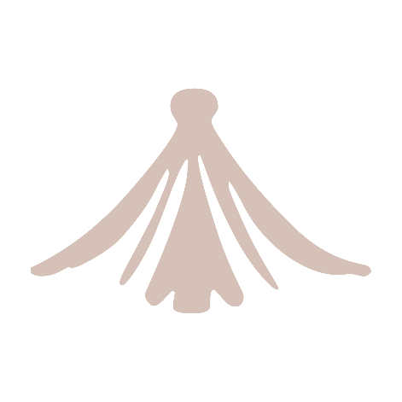****

Rotary Club  
Torino San Carlo

